Дата размещения – 24.02.2026
Дата истечения срока проведения независимой антикоррупционной экспертизы (не менее 5 рабочих дней с даты размещения) – 03.03.2026
Почтовый адрес для направления результатов независимой антикоррупционной экспертизы - 420012, г.Казань, ул.Груздева, д.5
e-mail – Danila.Politov@tatar.ru
На имя начальника отдела проектов планировок МКУ "Управление
архитектуры и градостроительства
ИК МО г.Казани" Д.С.Политова

О внесении изменений в проект планировки территории в районе озера Лебяжье, утвержденный постановлением Исполнительного комитета г.Казани от 30.09.2024 №4124

В целях обеспечения территории градостроительной документацией, в соответствии со статьями 42, 45 и 46 Градостроительного кодекса Российской Федерации, согласно постановлению Правительства Российской Федерации от 02.02.2024 №112 «Об утверждении Правил подготовки документации по планировке территории, подготовка которой осуществляется на основании решений уполномоченных федеральных органов исполнительной власти, исполнительных органов субъектов Российской Федерации и органов местного самоуправления, принятия решения об утверждении документации по планировке территории, внесения изменений в такую документацию, отмены такой документации или ее отдельных частей, признания отдельных частей такой документации не подлежащими применению, а также подготовки и утверждения проекта планировки территории в отношении территорий исторических поселений федерального и регионального значения», постановляю:
1. Внести в проект планировки территории в районе озера Лебяжье, утвержденный постановлением Исполнительного комитета г.Казани от 30.09.2024 №4124, путем утверждения отдельных частей проекта планировки согласно приложению к настоящему постановлению.
2. Опубликовать настоящее постановление в сетевом издании «Муниципальные правовые акты и иная официальная информация» (www.docskzn.ru) и разместить его на официальном портале органов местного самоуправления города Казани (www.kzn.ru) и на официальном портале правовой информации Республики Татарстан (www.pravo.tatarstan.ru).
3. Установить, что настоящее постановление вступает в силу после официального опубликования в сетевом издании «Муниципальные правовые акты и иная официальная информация» (www.docskzn.ru).
4. Контроль за выполнением настоящего постановления возложить на первого заместителя Руководителя Исполнительного комитета г.Казани А.Р.Нигматзянова.

___________________

Приложение
к постановлению
Исполнительного комитета
г.Казани
от__________№_________

Изменения, вносимые в проект планировки территории в районе озера Лебяжье, утвержденный постановлением Исполнительного комитета г.Казани

от 30.09.2024 № 4124

- Фрагмент Чертежа проекта планировки с указанием красных линий, границ существующих и планируемых элементов планировочной структуры, границ зон планируемого размещения объектов капитального строительства (1 этап) изложить согласно приложению №1 к настоящим изменениям.
- Фрагмент Чертежа проекта планировки с указанием красных линий, границ существующих и планируемых элементов планировочной структуры, границ зон планируемого размещения объектов капитального строительства (2 этап) изложить согласно приложению №2 к настоящим изменениям.
- В Положении о характеристиках планируемого развития территории пункт 3.2:
3.1. после 5 абзаца добавить слова «-зона размещения объектов улично-дорожной сети»;
3.2. дополнить таблицей «Плотность и параметры застройки территории, характеристики объектов капитального строительства*» следующего содержания:
- № зо  - ны | «Вид зоны | Площ. зоны, га | Коды видов разрешенного использования | Значение объектов | Макс. этаж-ность ОКС | Макс. общая площадь жилищн. фонда (квартир), тыс. кв. м | Макс. плотн. жилищн. фонда (квартир), тыс. кв. м/га | Общая площадь помещений нежилого назначения, тыс. кв. м | Описание размещаемых объектов
1 | зона размещения индивидуальной и блокированной жилой застройки | 0,56 | 2.1; 3.1.1 | Н.у | 3 | Н.у | Н.у | 0 | Индивидуальное жилищное строительство
2 | зона размещения отдыха и туризма, оздоровительных лагерей | 12,00 | 3.1.1; 3.3; 3.4.1; 3.4.2; 3.6.1; 3.6.2; 4.1; 4.6; 4.8.1; 5.1.2; 5.1.3; 5.1.7; 5.2; 5.2.1; 7.4; 9.2; 9.2.1 | Н.у | Н.у | Н.у | Н.у | Н.у | Детский оздоровительный лагерь (сущ.) планируемый к сохранению (требует капитального ремонта/ реконструкции/строительства)
3 | зона размещения отдыха и туризма, оздоровительных лагерей | 1,93 | 3.1.1; 3.3; 3.4.1; 3.4.2; 3.6.1; 3.6.2; 4.1; 4.6; 4.8.1; 5.1.2; 5.1.3; 5.1.7; 5.2; 5.2.1; 7.4; 9.2; 9.2.1 | Н.у | Н.у | Н.у | Н.у | Н.у | Оздоровительный спортивный лагерь (сущ.) планируемый к сохранению (требует капитального ремонта/ реконструк-ции/строительства)
4 | зона размещения объектов улично-дорожной сети | 0,49 | 3.1.1; 12.0.1 | Н.у | Н.у | Н.у | Н.у | Н.у | Улично-дорожная сеть»
* характеристики приведены для 2 этапа»

3.3. Дополнить таблицей «Баланс использования территории*» следующего содержания:

«№ п/п | Вид зон планируемого размещения ОКС | Площадь, га | Доля площади, %
1 | Индивидуальной и блокированной жилой застройки | 0,56 | 3,74
2 | Зеленых насаждений общего пользования | 13,93 | 92,99
3 | Размещения объектов улично-дорожной сети | 0,49 | 3,27
Всего |  | 14,98 | 100»
* характеристики приведены для 2 этапа»

Приложение №1 к изменениям, вносимым в проект планировки территории в районе озера Лебяжье, утвержденный постановлением Исполнительного комитета г.Казани

от 30.09.2024 № 4124
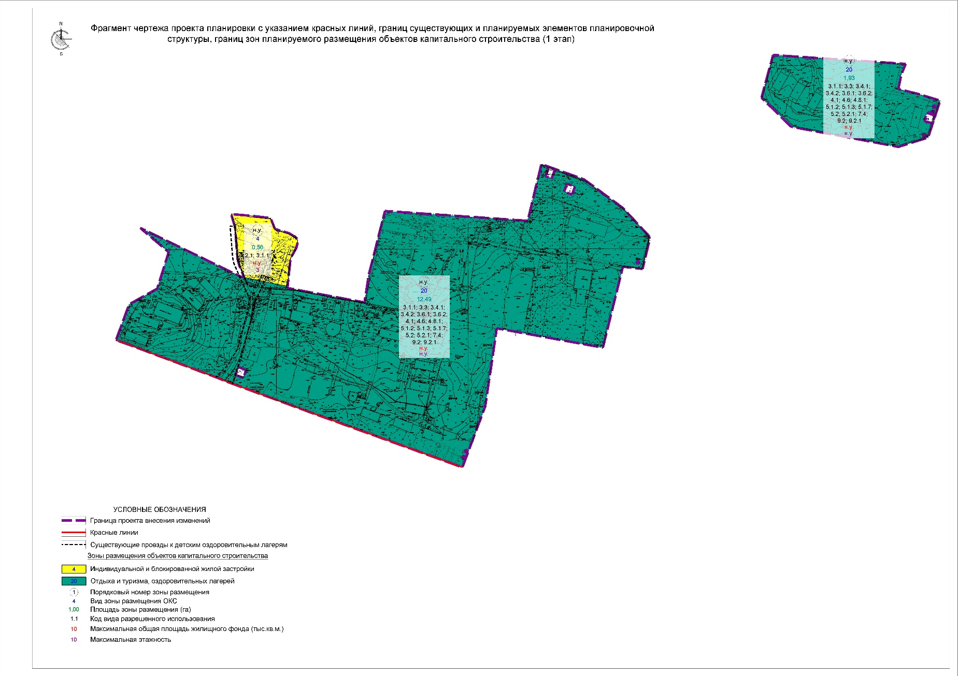
Приложение №2 к изменениям, вносимым в проект планировки территории в районе озера Лебяжье, утвержденный постановлением Исполнительного комитета г.Казани
от 30.09.2024 № 4124
